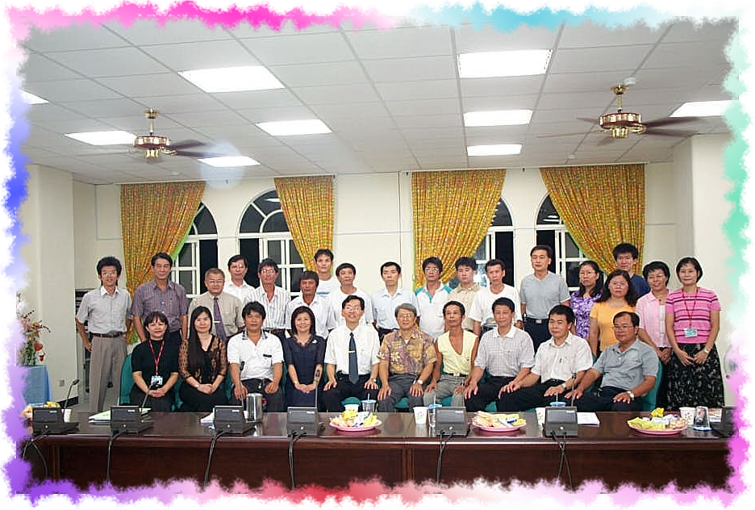
當選第二十四屆家長委員和學校同仁合照

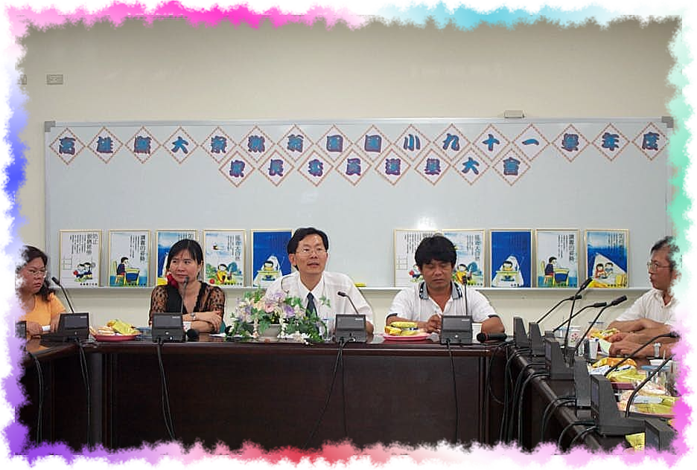
第二十四屆家長委員招開第一次家長委會大會

